台中市私立明道普霖斯頓國民小學校車各站停車點地圖及照片表
站名：五權西三厝街 上學 黎明線4-1
地 圖 | 照 片
三厝街  麥味登早餐  Δ  三和街 | 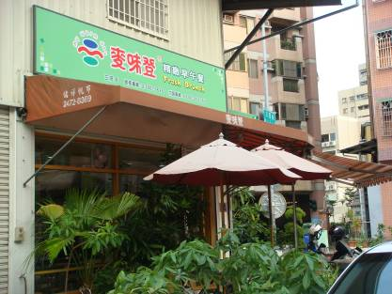
備註：

站名：五權西三厝街 放學 黎明線4-2
地 圖 | 照 片
三厝街  7-11  Δ  五權西路 | 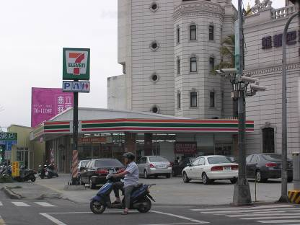
備註：

台中市私立明道普霖斯頓國民小學校車各站停車點地圖及照片表
站名：河南大墩7 上學 黎明線4-2
地 圖 | 照 片
大墩7街  河南路  Δ  路旁 | 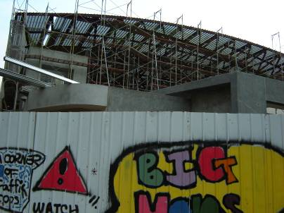
備註：

站名：河南大墩7 放學 黎明線4-1
地 圖 | 照 片
大墩7街  河南路  Δ  廖國陽牙醫 | 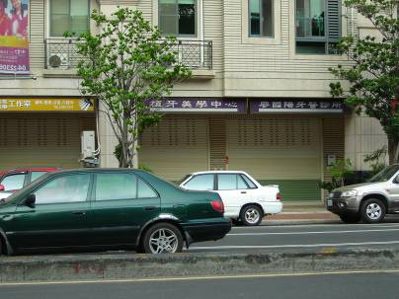
備註：

台中市私立明道普霖斯頓國民小學校車各站停車點地圖及照片表
站名：惠中大墩6 上學 黎明線4-3
地 圖 | 照 片
惠中路  大墩六街  Δ黎明南屯  工廠 | 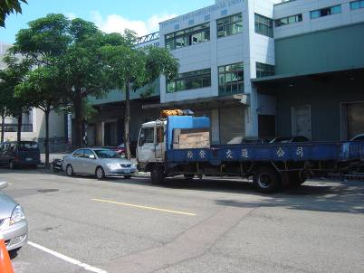
備註：

站名：惠中大墩6 放學 黎明線4-3
地 圖 | 照 片
惠中路
大墩六街
Δ黎明南屯
工廠
備註：

台中市私立明道普霖斯頓國民小學校車各站停車點地圖及照片表
站名：河南惠文7 上學 黎明線4-4
地 圖 | 照 片
惠文7街  河南路  Δ  丁丁藥局 | 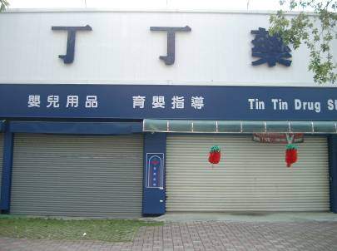
備註：

站名：河南惠文7 放學 黎明線4-4
地 圖 | 照 片
惠文7街  萊爾富  Δ  河南路 | 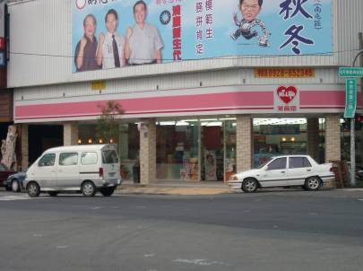
備註：

台中市私立明道普霖斯頓國民小學校車各站停車點地圖及照片表
站名：河南市政北一 上學 黎明線4-5
地 圖 | 照 片
市政北1路  河南路三段  Δ  藏玉大樓 | 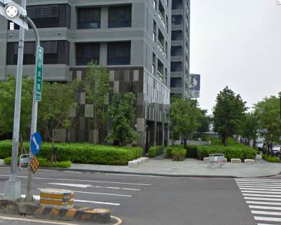
備註：

站名：河南市政北一 放學 黎明線4-5
地 圖 | 照 片
本站未設置放學點
備註：

台中市私立明道普霖斯頓國民小學校車各站停車點地圖及照片表
站名：市政北2惠來 上學 黎明線4-6
地 圖 | 照 片
惠來路  寶輝花廣  市政北二路 | 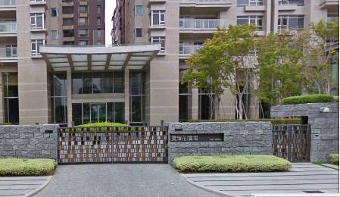
備註：

站名：市政北2惠來 放學 黎明線4-6
地 圖 | 照 片
市政北2路  Δ  惠來路 | 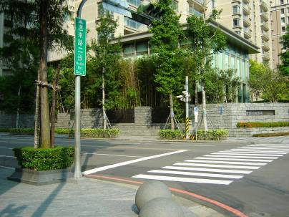
備註：

台中市私立明道普霖斯頓國民小學校車各站停車點地圖及照片表
站名：黎明朝馬 上學 黎明線4-7
地 圖 | 照 片
朝  馬路  立緯汽車  Δ  黎明路 | 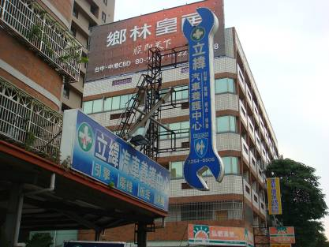
備註：

站名：黎明朝馬 放學 黎明線4-7
地 圖 | 照 片
朝富路  朝馬路  Δ  FD健身網 | 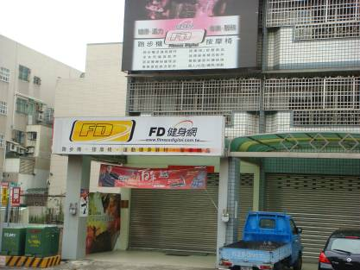
備註：

